Tchad

TRAVAIL
Prompt1
En tant que connaisseur des paysages audiovisuels du Tchad, rédige un communiqué de presse pour demander de l’aide pour les radios de type confessionnelle en réponse à ce document JPG « communiqué officiel de HAMA ». La réponse doit souligner l’urgence et la date butoir du 12 juin 2025. Elle doit aussi détailler les problèmes soulevés dans le communiqué. Crée une liste des stations de radio confessionnelles et fournis-nous des détails sur ce que tu trouves sur elles sur Internet. Fournir des informations sur les régions et villes qui bénéficient de ces émissions.

Message Christian
Bonjour Akonso Tchande, Merci pour ces photos. Que Dieu bénisse toute l'équipe.
Le projet de la radio Mogorom se situe à BEBEDJIA. C'est fidèle MBAINAISSEM DJELAR qui est responsable.
djelar.fidele@gmail.com
Le frère qui a œuvré dans la radio en France s'appelle Denis STEFFEN : son téléphone est 06 62 31 60 74
Fraternellement Christian
Budget ;
20.000€ investissement 140 millions CFA
10.000 € fonctionnement : 65 000 000 CFA
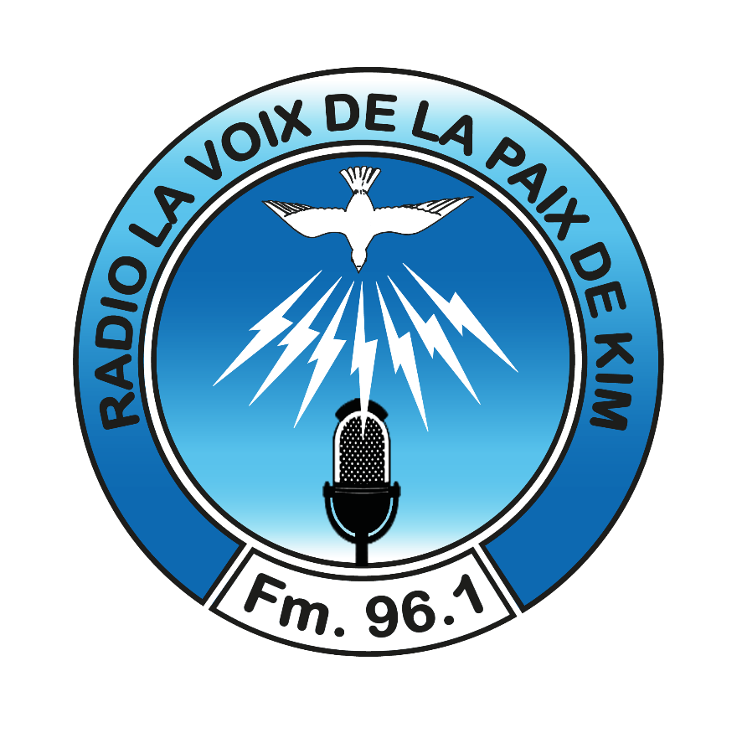

Akonso Tchadne <akonso_junior@yahoo.fr>
Téléphone 0773266082
takonsojunior@gmail.com

Nous avons reçu l'émetteur que vous nous avez donné par le pasteur Bayamy il y'a un ans le don de Ebenezer.
Nous radio marche Dieu nous a aidé par Diguna.
Je suis le Directeur de cette radio je suis en ce moment en visite à Lyon en France depuis 6 jours et je repart sur le TCHAD Dieu voulant le 5 mai.
Toutes mes meilleures salutations.
Pst Akonso TCHANDE

Rendez-vous lundi ou mardi
Pasteur de bourgoin : 06 83 89 59 71
Radio du Tchad
tony.africa@intnet.td | Antonio | PEDROZO | Voix de l'Espérance | 235 512 000 | 235 295 590 | B.P. 5521 N'Djamena Tchad
Chers amis: Nous venons de lancer nos émissions depuis 4 avril à N'Djamena. On ne savait pas qu'il y avait un réseau de stations liés par l'Internet- merci de nous avoir envoyé cette liste de contacts. Gardons toujours l'espérance- le travail et le résultat valent la peine!
Sincèrement
Bill Shaw
Directeur provisoire intérim de la Voix de l'Espérance- radio FM 91, N'Djaména

Bill and Sonia Shaw
Assemblies of God missionaries to the people of Africa since 1985 current assignment: Chad BP 5152 N'Djamena, CHAD Central Africa Tel/fax 235 51 65 53 Cell phone 235 29 09 12

Bonjour
Je vous fais parvenir 10 fichiers car la formation est classée en semaine.
- Présentation de la formation (Semaine 0)
- La puissance de la Radio (Semaine 1)
- Analyse des Formats de Programmation (Semaine 2)
- Une recherche sur votre auditoire abordable pour votre radio ! (Semaine 3)
- Principes de gestion et de leadership (Semaine 4)
- Les infos, un outil pour les évangéliques (Semaine 5)
- Éléments pour une radio de Qualité (Semaine 6)
- Rendre votre radio indispensable ! (Semaine 7)
- Le Seigneur pourvoira…. …mais comment ? (Semaine 8)
- Le tabouret à trois pieds (manque vidéo) + bilan + doc annexes (Semaine 9)

Semaine0 Présentation de la formation
Vidéo Teaser du cours
Puis les « Semaine1 » à « Semaine8 »
Comprenant
Powerpoint (2 formats)
Notes de cours
Des vidéos

Semaine 9
Comprenant
Powerpoint (2 formats)
Notes de cours sur « tabouret à 3 trois pies
Pas de vidéos de cours
Une vidéo sur le bilan
Documents annexes
La semaine 6 a été envoyé 2 fois par erreur.
Bonne réception.
Denis

Destinataires :
akonso_junior@yahoo.fr
elie.danjard@protonmail.com

- Présentation de la formation (Semaine 0)
- La puissance de la Radio (Semaine 1)
- Analyse des Formats de Programmation (Semaine 2)
- Une recherche sur votre auditoire abordable pour votre radio ! (Semaine 3)
- Principes de gestion et de leadership (Semaine 4)
- Les infos, un outil pour les évangéliques (Semaine 5)
- Éléments pour une radio de Qualité (Semaine 6)
- Rendre votre radio indispensable ! (Semaine 7)
- Le Seigneur pourvoira…. …mais comment ? (Semaine 8)
- Le tabouret à trois pieds (manque vidéo) + bilan + doc annexes (Semaine 9)

Renseignements
http://levisionnairetchad.com/index.php/280-media-une-premiere-radio-voit-le-jour-a-kim
Zone 1.500 âmes ?

Aide de DIGUNA
https://www.diguna.de/fr/mission/notre-mission/
Don d’un émetteur de 300 w qui remplace l’émetteur de 150 w
Émet sur 60-65 Km de rayon
https://fr.wikipedia.org/wiki/Kim_(Tchad)

- Kim
- Deressia
- Fianga
- Gaya
- Tchaguine
- Tchoua
- Kel

Possède un terrain de 500 sur 60 m : 30.000 m2
Bâtiment
Mais émettre que 3 heures par jour 3 fois par semaine à cause du cout de l’électricité

Autre association locale Esdras

Bonjour Christian
J’ai rencontré Akonso Tchandé, un instituteur, directeur de la radio la « voix de la paix ».
Voici un article sur cette radio :
http://levisionnairetchad.com/index.php/280-media-une-premiere-radio-voit-le-jour-a-kim

Ils sont aidés par la mission allemande DIGUNA : https://www.diguna.de/fr/mission/notre-mission/
Est-ce que tu connais ? Ils semblent avoir des moyens et concernés par l’audiovisuel.
Je lui donner quelques CD et je lui ai transféré la formation radio qui nous avions fait avec Rvif et Chuck Pollack.
Ils ressentent un besoin de formation et de programme chrétien et culturel.
Il est reparti de Lyon dimanche.
A bientôt
Fraternellement
Denis

Pour donner suite au communiqué officiel
Je propose que Christian se renseigne sur les problématiques des radios confessionnelles (Radio Koode Kisndam, Dourbali, 99,1 Radio Philadelphie, Kelo, 98,9, La vie Nouvelle, Gagal, 92,0 et Matchiwala, Bakchoro). . Nous avons aidé La radio Koode Kisndam de Dourbali, en début d’année. On (ME ou FOMECAF) pourrait faire un communiqué « Urgent problème a régler avant le 12 juin » pour alerter, demander la prière ou des soutiens pour ces radios.
On peut faire comme aux noces de Cana, remplir les vases d’eau peut être su Dieu le veut du vin peut en sortir.

Autres communiqué de presse
https://mediatudecmr.com/au-tchad-13-radios-privees-menacees-de-voir-leur-frequence-retiree/

FM Bon Ami Beinamar 98,0

MON AMI
Lieu du centre principal de diffusion : Beinamar
Nature : Radio privée
Type : Radio confessionnelle chrétienne
Date d’autorisation de création : 24 septembre 2012
Date de démarrage de diffusion des programmes : 23 octobre 2013
Fréquence : 98.0 Mhz
Rayon de couverture : 100 km
Nombre de centres principaux ou secondaires de diffusion
Nombre de centres principaux ou secondaires de diffusion :1
Promotrice : Eglise Evangélique du Tchad
Directeur : Mbaigandjé Emmanuel
Rédacteur en chef : Mbaïnaïssem Joseph
Siège : Beinamar (Province du Logone Occidental)
Téléphones : 63.24.64.94 / 93.75.78.5

Bonsoir Monsieur Denis Steffen, je suis Mbaiadode Élie directeur administratif de la radio chrétienne évangélique dénommé Radio monami FM de Beinamar province du logone occidental au tchad.j'ai vérifié la liste des radios chrétienne que vous avez envoyé malheureusement pour nous le nom de notre station n'y figure pas.nous vous prions de bien vouloir revoir la base des données pour des fins utiles.merci et bonne soirée

Ok merci
Nom station :radio monami FM 98.0mhz
Directeur administratif : Mbaiadode Élie
Tel:+235 66 93 79 29/ 92 64 59 82
Mail: eliembaiadode@gmail.com

Page Facebook : radio monami FM de Beinamar.

La voix de la Paix Kim 96.1

La Voix du Salut Doba 103

Radio Bonne Nouvelle Moundou 92

LA VOIX DE L’ESPERANCE N`Djamena 91.0

LA VOIX DE L’ESPERANCE
DONNEE ADMINISTRATIVES OBSERVATIONS (données provisoires du novembre 2023
Nom: La Voix de l’Espérance
Fréquence: 91.00 MHZ
Type: radio confessionnelle
Slogan: «Fréquence de Vie»
Ligne éditoriale: socio-évangélique
Date de mise en service: 6 juin 2003
Début de convention: 24 mai 2003. Fin de convention: 23 mai 2008
NIF: ????
RIB: 00433100159
BP: 5521 N’Djaména (Tchad)
Email: robfred12@gmail.com
Convention à renouveler
Promoteur: Eglise Evangélique des Assemblées Chrétiennes de Dieu
Président du Conseil d’Administration: HOULPAM JULIEN
Dernières assises du Conseil d’Administration: 26/07/23
Directeur: DOUMDINGAO KOMBA (Master en Théologie) Tél. : 66.23.74.70 / 99.74.49.16
Rédacteur en Chef et Chef des programmes: DJETODA KOULANODJI (Licence en Lettres Modernes) Tél. : 66.29.09.12/99.82.18.13
Défaut de qualité. Nommer un autre
Défaut de qualité. Nommer un autre
Personnel permanent: 03. Collaborateurs externes: 13 Correspondants: 0
Personnel journalistes professionnels: 03.
Détenteurs de la CIJP : (01) DJETODIA KOULAODJI (journaliste professionnel, Mle: 20-0005)
Salariés: 03
CNPS: ?
CIJP à renouveler
Radio partenaire: 0
Sources de financement: aucune Sources à préciser
DONNEES TECHNIQUES
Equipements de production: de type numérique
Emetteur: 750 watts (réglé à 500 watts)
Pylône: haubané de 31 mètres avec balisage Balisage à préciser
Zone de couverture: N’Djaména et environs
Langues de diffusion: français, arabe et sara
Horaires de diffusion: de 6h00 à 10h00 et de 16h00 à 20h00 (de lundi à samedi) - de 6h00 à 10h00 et de 12h00 à 20h00 (dimanche)
Site de diffusion: quartier Moursal (6ème - N’Djaména)
Autre moyen de diffusion: Facebook
Sources d’énergie: 1 groupe électrogène de 13 KVA + SNE
Extincteur: hors service Extincteur à installe

Source : Microsoft Word - DONNES DES RADIOS ET TV DE N'DJAMENA_NOV 23.doc

RADIO SHAHADA NDJAMENA

SHAHADA
DONNEES ADMINISTRATIVES OBSERVATIONS
Nom: Radio Shahada
Fréquence: 105.9 MHZ
Type: radio confessionnelle
Ligne éditoriale: évangélisation
Date de mise en service: 10 janvier 2020
Début de convention: 11 février 2020
NIF: ? (radio évangélique)
RIB: 11650900201 201-44
Tél.: 90.10.59.59/66.18.22.21
Email : radioshahada@gmail.com
BP: 5654 Moursal/N’Djaména (TCHAD)
Promoteur: Pasteur GUY THOMASSIN
Président du Conseil d’Administration: Pasteur GUY THOMASSIN
Dernières assises du Conseil d’Administration : 22/12/22
Directrice : YESSAIN YAMTEMBAYE (Master en management international / CIJP)
Rédacteur en Chef : Pasteur GUY THOMASSIN (Licence en journalisme / CIJP )
Défaut de qualité de la Directrice. Nommer un autre.
CIJP du Réd-chef à fournir.
Personnel permanent: 09 Collaborateurs externes: 0
Personnel journaliste (01) : Pasteur GUY THOMASSIN
Détenteur de la CIJP: 0
Salariés: ?
CNPS: ?
Fournir les CIJP des journalistes.
Radio partenaire: Aucune
Sources de financement: promoteur, Eglise Sanctuaire des Nations
DONNEES TECHNIQUES
Equipements de production: type numérique
Emetteur: 500 watts
Pylône: haubané de 30 mètres (Balisage ?) Balisage à installer
Zone de couverture: N'Djaména et ses environs
Langues de diffusion: français, ngambaye, sara et arabe local
Horaires de diffusion: de 9h00 à 17h00
Autre moyen de diffusion: Facebook
Site de diffusion: quartier Moursal (6ème arrondissement - N’Djaména)
Sources d’énergie: panneaux solaires + SNE + groupe électrogène (puissance ?)
Extincteur: 01

Source : Microsoft Word - DONNES DES RADIOS ET TV DE N'DJAMENA_NOV 23.doc

RADIO SHI MAJI Goré 91,50
Directeur de la Station : Mr MBAIADJIM AMOS VOLTAIRE. Pays : Tchad. Nom de la Radio: Radio Shi Maji. Ville: GORÉ. Fréquence : 91.5Mhz. Contact: +23566264142(WhatsApp), +23568962371 et+23599738269. Email: mbaiadjimvoltaire@gmail.com

Bonjour. Vous avez peut-être entendu parler du communiqué de la HAMA mettant en demeure les radios de se mettre en conformité avec ses exigences. Je suis en train de rédiger un communiqué de presse pour informer de la situation. J’aimerai avoir des informations sur la radio Matchiwala à Baktchoro (qui est derrière confession chrétienne ou musulmane ?) et un contact pour la radio FM Adventiste à Njaména. Denis Steffen formateur et consultant Radio à Médias Ebene

Radio Ta Kaji Bodo 89.9

La vie Nouvelle Gagal 92,0

https://tchadview.info/pala-la-deputee-liliane-guemdje-soutient-la-radio-vie-nouvelle-de-gagal/
24 févr. 2025 -L’honorable députée du département de Nanaye, Madame Liliane Guemdjé, a apporté son soutien à la Radio Vie Nouvelle de Gagal FM 92.0 MHz. Elle a offert à la station une imprimante et un ordinateur de marque HP. Un geste destiné à pallier le manque de matériel de travail au sein de cette jeune radio communautaire.

https://tchadinfos.com/medias-la-radio-la-vie-nouvelle-de-gagal-celebre-ses-deux-ans-dexistence/
Jan 19, 2025 - La radio La vie nouvelle de Gagal, implantée à Gagal, chef-lieu du département de Nanaye, a célèbre ses deux ans d’existence. La cérémonie du deuxième anniversaire a eu lieu ce samedi 18 janvier 2025 dans les locaux de l’Église Évangélique N°1 de Gagal.

Radio Koode Kisndam Dourbali 99,1
https://medias.africa/2025/02/28/medias-ebene-active-dans-louverture-de-la-radio-koode-kisndam-au-tchad/
La radio Koode Kisndam de Dourbali, dans la région du Chari Barguimi, a été officiellement inaugurée le 13 février dernier, à l’occasion de la Journée mondiale de la radio. Cet événement unique et sans précédent a marqué l’histoire de la localité, qui accueille ainsi sa toute première station de radio.

FM Adventiste Ndjamena 88,8 Tchad

Ces initiatives témoignent de la dynamique croissante des radios communautaires dans la région, qui jouent un rôle essentiel dans la promotion de l’information locale et de la cohésion sociale. Chacune de ces stations, avec ses particularités et son histoire, contribue à enrichir le panorama médiatique du pays tout en favorisant l’inclusion et le développement.

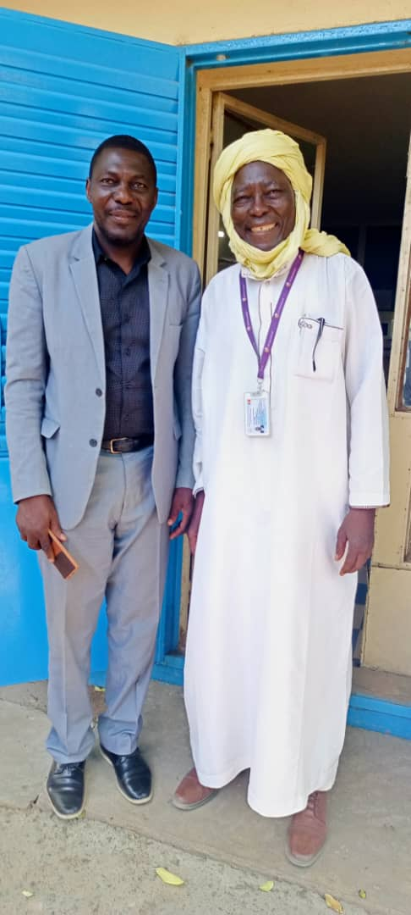

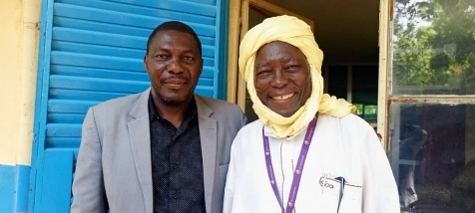
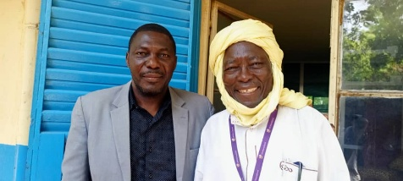

~Moussa Batchaguine Tobio . Là nous sommes avec pasteur Evariste de mission d'adventiste. Je suis venu pour voir aussi leur réalité sur le terrain.
Ils ont projet de la Radio confessionnelle. Leur l'espace et petit ils ne peuvent pas installer le pilôn en câbles. Donc les matériels sans câble on leur demande beaucoup d'argent. Donc ils n'ont pas commencé mais ils sont sur le projet.
Le Responsable de la Radio Adventiste:
Pasteur EVARISTE MIANODJI N'GAÏN.
Email: evangain2@gmail.com, evamianodji2@gmail.com
Whatsapp: +23563945180

Demande de soutien aux radios adventistes.

africa@awr.org
claude-philippe.veckringer@adventiste.org; courriel@radio-albatros.com; yves@awr.org; la-sentinelle@wanadoo.fr; africa@awr.org; contact@hoperadio.fr; ron@radio74.org; asso@radio-paroledevie.org; info@radio74.org;

Bonjour, chers frères et sœurs.
Je partage avec vous une information importante et urgente. Un projet de radio adventiste pourrait être mis en péril en raison d’une décision de l’Autorité supérieure des médias et de l’audiovisuel du Tchad. Ils doivent trouver des moyens de diffusion d’ici le 12 juin 2025. Nous croyons au Dieu des miracles. Ils sont à la recherche de moyens pour ériger le pylône et les antennes.
Il est question de FM Adventiste, qui désire émettre à N’Djamena, au Tchad, sur la fréquence 98,8 MHz. Ci-joint : le communiqué de presse de Médias Ebène.
« Médias Ebène », qui a pour mission de favoriser le développement des médias en francophonie africaine, suit avec attention l’évolution de la situation dans ce vaste pays qu’est le Tchad. Nous travaillons en collaboration avec le FOMECAF (Forum des médias chrétiens d’Afrique francophone). Bien que nous ne soyons pas en mesure de fournir une aide financière directe, nous sommes disposés à offrir notre expertise technique et, si nécessaire, à faciliter le transfert de fonds.
C’est à votre discrétion. Si Dieu vous inspire, vous pouvez contribuer à ce projet dans la mesure de vos moyens (prière, soutien technique, soutien financier, communication ....)
Pour un contact direct avec la radio, je peux vous transmettre l’adresse courriel et le numéro de téléphone WhatsApp du pasteur Evariste, responsable de ce projet.

Fraternellement en Jésus-Christ

Radio Philadelphie, Kelo, 98,9
~Moussa Batchaguine Tobio : je t'informe sur la situation de la Radio Philadelphie de Kelo. Je connais bien le promoteur. Pasteur Baguere Moïse il défunt il y a 4 mois. Je peux aussi me renseigner pour te donner les détails après. Merci vraiment et que le Seigneur vous bénisse

Question Budget
Sur le budget global que nous avons, les moyens USA et CH quelle part est dévolue à l'aide d'urgence ?
Nous allons recevoir 50 000,00 $ de Tyndale pour le projet : Radio Transport and Technical Training Project for Francophone Africa. Le budget de modernisation prévoit une dépense de 30 % de la somme totale, soit [45 000 $/3]. Dans ce poste, il y a 4 éléments [Transport , Installation , Implementation , Rehabilitation des stations, Etablissement d’un remote help-desk . On peut utiliser une partie de cette somme (environ 4 000 $ ou 3 500 €) pour répondre aux demandes urgentes d’aide technique, quand on aura reçu cette somme.

ANNEXES

Haute autorité des médias

HAMA TCHAD - HAMA TCHAD

Question Budget
Sur le budget global que nous avons, les moyens USA et CH quelle part est dévolue à l'aide d'urgence ?
Nous allons recevoir 50 000,00 $ de Tyndale pour le projet : Radio Transport and Technical Training Project for Francophone Africa. Le budget de modernisation prévoit une dépense de 30 % de la somme totale, soit [45 000 $/3]. Dans ce poste, il y a 4 éléments [Transport , Installation , Implementation , Rehabilitation des stations, Etablissement d’un remote help-desk . On peut utiliser une partie de cette somme (environ 4 000 $ ou 3 500 €) pour répondre aux demandes urgentes d’aide technique, quand on aura reçu cette somme.

Religion au Tchad
Le Tchad est un pays où plusieurs religions coexistent, avec une répartition régionale distincte :
- Islam : Majoritaire avec environ 52 à 55 % de la population2. Il est principalement pratiqué dans le nord, l'est et le centre du pays. La majorité des musulmans adhèrent au soufisme Tijaniyya, tandis qu'une minorité suit le wahhabisme et le salafisme.
- Christianisme : Représente environ 40 à 44 % de la population2. Il est plus présent dans le sud du pays et dans la région du Guéra. Il se divise en catholicisme (20 à 23 %) et protestantisme (17 à 23 %).
- Religions traditionnelles africaines : Pratiquées par environ 8 % de la population, souvent en complément de l'islam ou du christianisme.
- Autres croyances : Environ 0,3 % de la population suit des religions comme le bahaïsme ou les Témoins de Jéhovah, et 2,8 % se déclarent athées.
La diversité religieuse du Tchad reflète son histoire et ses influences culturelles. Si tu veux des détails sur une région spécifique, fais-moi signe !

Communiqué de presse Tchad
Bonjour
Voici le communiqué avec idée de mots clés et de photos
J’ai la confirmation que Matchiwala à Baktchoro est evangélique.
Le communiqué peut être amendé
Après on peut suivre l’évolution des radios citées. Des premiers contacts sont pris avec Koode Kandam à Dourbali (99,1 MHz),.
Christian a plus d’informations techniques qu’il peut analyser.

Bonne journée
Denis

